Projet électronique
ETUDE DE LA CARTE ARDUINO MEGA

- Objectif du projet :

L’objectif principal de cette épreuve est de vous préparer à réaliser vos futurs projets durant les prochaines années. L’essentiel est de savoir comment s’organiser, travailler en équipe et présenter un résultat final.
Ce projet comportera deux phases :
  - Étude et utilisation de la carte Arduino
  - Rendu du rapport
L’organisation et la rigueur sont des qualités indispensables dans la réussite. Soyez "ingénieux" !

- Evaluation pratique :

Une évaluation sera faite sur la clarté, le fonctionnement du montage et les explications du fonctionnement du programme (il sera commenté lors du passage de l’enseignant).

- Rapports :

Plusieurs rapports vous seront demandés tout au long du projet. En voici les détails :
  - Une description détaillée de l’exercice (cahier des charges)
  - Un schéma fonctionnel du montage
  - Un logigramme fonctionnel qui vous permettra de construire votre programme
  - Une copie du programme commenté
  - Un rapport technique qui récapitule votre projet, les méthodes utilisées (calcul, protocole de communication etc.), problèmes rencontrés, solutions apportées, conclusion.
  - Une démonstration fonctionnelle à chaque exercice.

- Notation :

Une validation par un enseignant sera demandée à la fin de chaque exercice. Vous allez être évalués sur plusieurs critères dont voici les principaux :

Evaluation des compétences :
  - Autonomie du groupe.
  - Gestion d’un projet complet.
  - Succès fonctionnel du projet.
  - Rapport technique.
  - Coefficient de difficulté du projet.


- Présentation et Configuration de la carte Arduino MEGA :
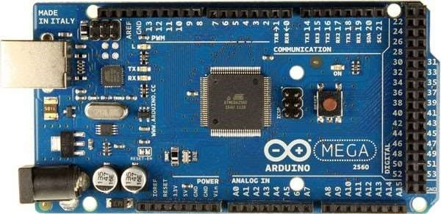

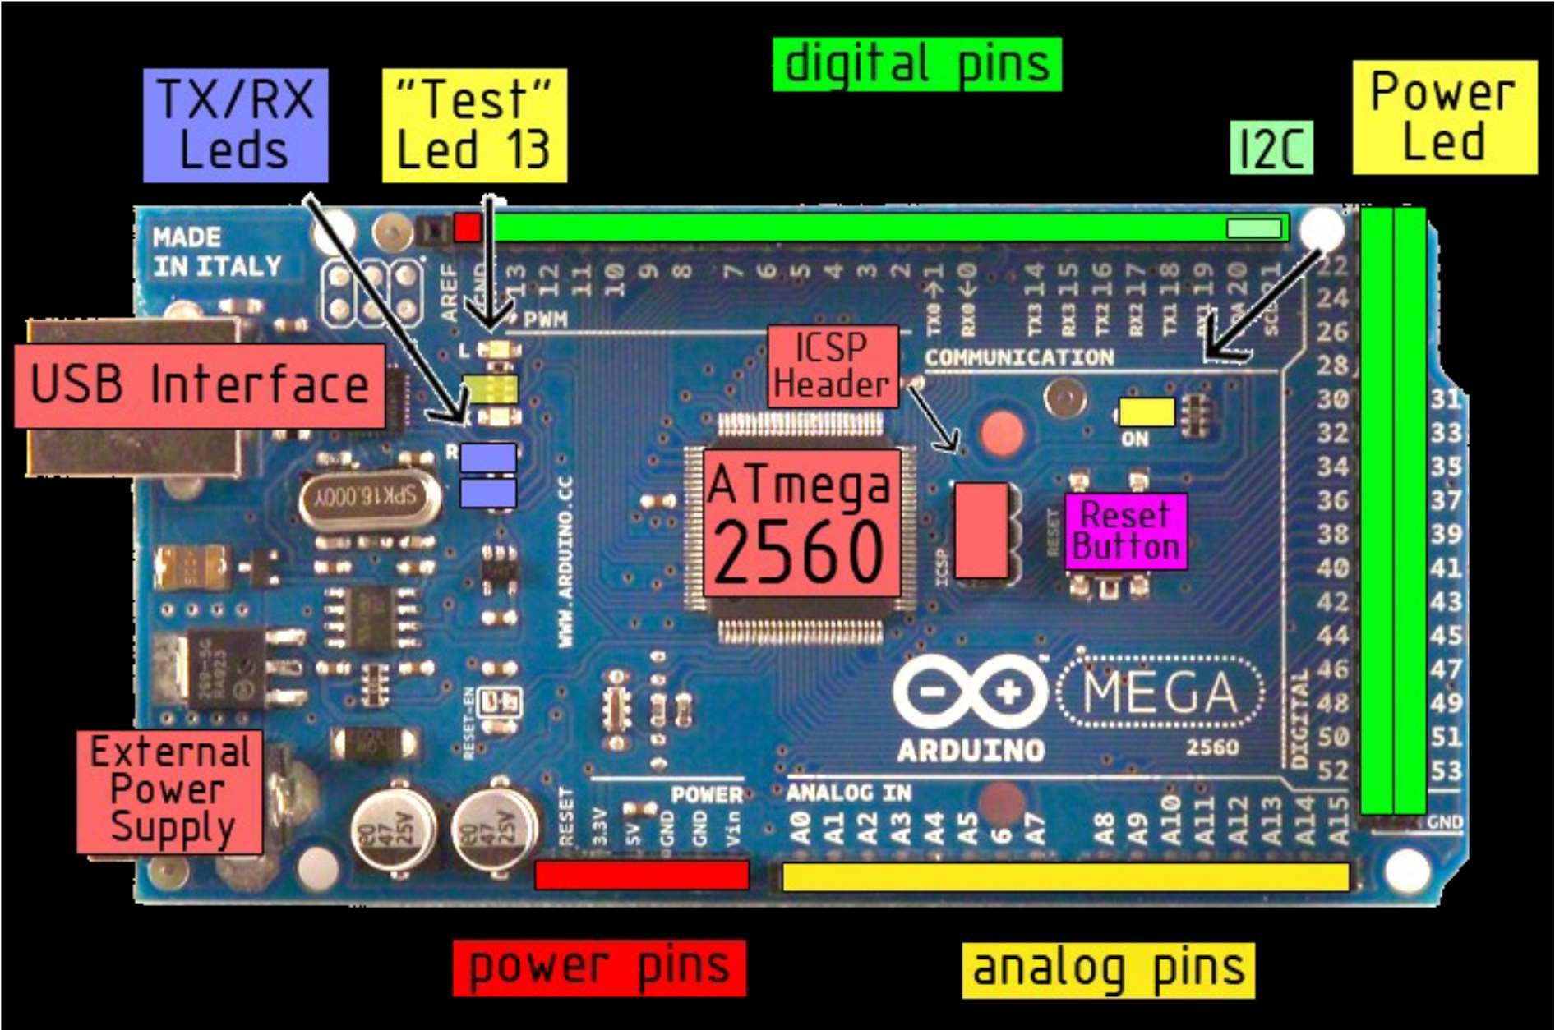

Vous obtiendrez toutes les données techniques sur le site : http://arduino.cc
The Arduino Mega2560 can be powered via the USB connection or with an external power supply. The power source is selected automatically. External (non-USB) power can come either from an AC-to-DC adapter (wallwart) or battery. The adapter can be connected by plugging a 2.1mm center-positive plug into the board's power jack. Leads from a battery can be inserted in the Gnd and Vin pin headers of the POWER connector.

The board can operate on an external supply of 6 to 20 volts. If supplied with less than 7V, however, the 5V pin may supply less than five volts and the board may be unstable. If using more than 12V, the voltage regulator may overheat and damage the board. The recommended range is 7 to 12 volts.
The Mega2560 differs from all preceding boards in that it does not use the FTDI USB-to-serial driver chip. Instead, it features the Atmega8U2 programmed as a USB-to-serial converter. The power pins are as follows:

• VIN. The input voltage to the Arduino board when it's using an external power source (as opposed to 5 volts from the USB connection or other regulated power source). You can supply voltage through this pin, or, if supplying voltage via the power jack, access it through this pin.

• 5V. The regulated power supply used to power the microcontroller and other components on the board. This can come either from VIN via an on-board regulator, or be supplied by USB or another regulated 5V supply.
• 3V3. A 3.3 volt supply generated by the on-board regulator. Maximum current draw is 50 mA.
• GND. Ground pins.
The ATmega2560 has 256 KB of flash memory for storing code (of which 8 KB is used for the bootloader), 8 KB of SRAM and 4 KB of EEPROM (which can be read and written with the EEPROM library).
Each of the 54 digital pins on the Mega can be used as an input or output, using pinMode(), digitalWrite(), and digitalRead() functions. They operate at 5 volts. Each pin can provide or receive a maximum of 40 mA and has an internal pull-up resistor (disconnected by default) of 20-50 kOhms. In addition, some pins have specialized functions:

• Serial: 0 (RX) and 1 (TX); Serial 1: 19 (RX) and 18 (TX); Serial 2: 17 (RX) and 16 (TX); Serial 3: 15 (RX) and
14 (TX). Used to receive (RX) and transmit (TX) TTL serial data. Pins 0 and 1 are also connected to the corresponding pins of the ATmega8U2 USB-to-TTL Serial chip .

• External Interrupts: 2 (interrupt 0), 3 (interrupt 1), 18 (interrupt 5), 19 (interrupt 4), 20 (interrupt 3), and 21 (interrupt 2). These pins can be configured to trigger an interrupt on a low value, a rising or falling edge, or a change in value. See the attachInterrupt() function for details.

• PWM: 0 to 13. Provide 8-bit PWM output with the analogWrite() function.

• SPI: 50 (MISO), 51 (MOSI), 52 (SCK), 53 (SS). These pins support SPI communication, which, although provided by the underlying hardware, is not currently included in the Arduino language. The SPI pins are also broken out on the ICSP header, which is physically compatible with the Duemilanove and Diecimila.

• LED: 13. There is a built-in LED connected to digital pin 13. When the pin is HIGH value, the LED is on, when the pin is LOW, it's off.

• I2C: 20 (SDA) and 21 (SCL). Support I2C (TWI) communication using the Wire library (documentation on the Wiring website). Note that these pins are not in the same location as the I2C pins on the Duemilanove. The Mega2560 has 16 analog inputs, each of which provide 10 bits of resolution (i.e. 1024 different values). By default they measure from ground to 5 volts, though is it possible to change the upper end of their range using the AREF pin and analogReference() function.
There are a couple of other pins on the board:

• AREF. Reference voltage for the analog inputs. Used with analogReference().

• Reset. Bring this line LOW to reset the microcontroller. Typically used to add a reset button to shields whichblock the one on the board.

- EXERCICES :
Tous les exercices seront validés par un enseignant

- EXERCICE N°1 :
Conception d’un chenillard :
- Créer un chenillard composé de 10 LED qui, une fois arrivé au bout de la dixième LED, repart dans le sens inverse. Les sorties utilisées seront comprises entre le pin 4 et le pin 13 de l’Arduino.
- Une fois que ce montage fonctionne, ajouter un bouton poussoir « START » en entrée 2 et un bouton poussoir « STOP » en entrée 3. Un fois que l’on appuie une seconde fois sur le bouton « START », le clignotement continue son cheminement, mais ne revient pas à zéro.
- Simulations sur Thinkercad.
- Le câblage de ces BP, donné à titre d’exemple, est détaillé sur le montage ci-dessous :

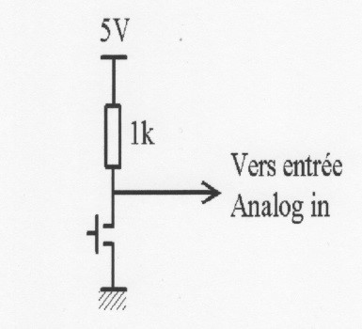 | Attention, le signal au repos est au « 1 » logique.  Vous pouvez utiliser un montage inverse de celui-ci.

- EXERCICE N°2 :

Utilisation d’un afficheur I2C :

Affichage sur un écran LCD.
- Afficher la date sur la première ligne
- Afficher le nom de l’école sur la deuxième ligne
- Afficher le nom des binômes sur les deux dernières lignes
- Etudier et expliquer le protocole I2C sur le compte rendu

- EXERCICE N°3 :

Affichage de l’horloge externe :

Afficher l’heure sur un écran LCD à partir d’un module RTC (Real Time Clock) DS1307.
- Afficher la date sur la première ligne
- Afficher l’heure sur la deuxième ligne
- Afficher le nom des binômes sur les deux dernières lignes

- EXERCICE N°4 :

Contrôle d’un servo-moteur :

Détecteur de passage :

A l’aide de deux photorésistances distantes de 7 centimètres environ, vous devrez détecter le sens de passage d’un objet. Le servomoteur (SVM) fait une rotation de + ou - 90° par rapport à sa position centrale du départ, et revient dans son état initial au bout de deux secondes. Si le sens du passage passe de droite à gauche, le SVM faut une rotation à gauche de – 90°, et inversement pour un passage de gauche à droite.

